# Vítejte ve světe Arduino

Arduino usnadňuje práci s malými počítači, nazývajícími se mikrokotrolery, pomocí kterých lze vytvářet zajímavé projekty, které mohou být základem robotických platforem.

Každý z nás, každý den, používá různé technologie. Většina z nás nechává programování inženýrům, protože si myslíme, že kódování a elektronika jsou komplikované a obtížné. Ve skutečnosti to může být zábavné a vzrušující. Díky tomu se designéři, umělci, fandové a studenti všech věkových kategorií učí vytvářet věci, které se rozsvítí, pohybují a reagují na lidi, zvířata, rostliny a zbytek světa.

V průběhu let bylo Arduino používáno jako „mozek“ v tisících kreativních projektech. Kolem této platformy se shromáždila celosvětová komunita tvůrců, která vytváří a využívá otevřený zdrojový kód. Platforma Arduino je snadno použitelná pro začátečníky, ale je dostatečně flexibilní pro pokročilé uživatele. Software lze spustit na počítačích Mac, Windows a Linux. Učitelé a studenti jej používají k vytváření levných vědeckých nástrojů, k prokázání principů chemie a fyziky nebo k začátku programování a robotiky.

Aniž bychom to možná tušíme, dennodenně se setkáváte s desítkami systémů, které jsou zabudovány v různých časovačích, hračkách, dálkových ovladačích, mikrovlnných troubách, a dokonce i zubních kartáčcích. Provádí pouze jeden úkol, ale ten dělají spolehlivě. Jsou naprogramovány tak, aby snímaly nejrůznější veličiny a ovlivňovali různé akční členy.

Kombinace těchto malých a jednodušších systémů jsou schopny vytvořit jeden celek, kterým může být robot. O něm lze hovořit jako o zařízení, které je schopné reagovat na podněty z okolí a zpětně na ně působit. Může být zcela autonomní nebo počítačem řízený. Roboty se skládají ze subsystémů, které jsou akční (aktuátory tj. pohony), řídící (mikrokontrolery), senzorické, komunikační a napájecí.

Senzory naslouchají svému okolí. Snímají teplotu, vlhkost, nebo hluk a přeměňují tuto energii na elektrický signál. Ale mohou to být i tlačítka, která snímají dotyk a stisk pomocí prstů. Senzorů je mnoho druhů a jsou všude kolem nás.

Aktuátory provádí různé akce ve fyzickém světě. Přeměňují elektrickou energii zpět na světelnou, tepelnou a pohybovou.

Mikrokontrolery naslouchají senzorům a mluví s aktuátory. Rozhodují se, co mají dělat na základě programu, který pro ně napíšete. Mikrokontrolery a elektronika, kterou k nim připojíte jsou kostrou projektů.



Senzor

Pohon

Mikrokontroler

Komunikace

# Obsah sady Arduino

Doporučená sada - Adeept Ultimate Starter Kit for Arduino UNO R3 obsahuje součástky, které jsou použity v  projektech této učebnice

|  |  |
| --- | --- |
|  | Arduino Uno – základní vývojová deska mikrokontroleru která tvoří srdce všech projektů. Jedná se o jednoduchý počítač, který nemá prozatím rozhraní pro interkaci s ním. Budete vytvářet elektronická zapojení, rozhraní pro interakci a volání mikrokontroleru pro komunikaci s ostatními komponentami. |
| ../../../_source/el-components/breadbords.png | Kontaktní pole – deska, která umožňuje sestavovat elektronické obvody bez nutnosti používat pájku. Součástky se zapojují do řádků a sloupců desky. |
|  | Držák baterií AA – tímto držákem klasických tužkových baterií můžete napájet desku Arduino nebo zařízení připojené ke kontaktnímu poli. |
| ../../../_source/el-components/dalkovy-ovladac.png../../../_source/el-components/ciselnik.png | Klávesnice 4x4 – zařízení pro zasílání uživatelských vstupů do mikrokontroleru. Jedná se o maticovou klávesnici, která využívá schéma kódování, což umožňuje menší množství výstupních pinů. To je výhodnější pro menší kabeláž. |
|  | IR dálkový ovladač – bezdrátové vstupní zařízení, které využívá infračerveného záření. Pro příjem odesílaného signálu se používá infračervený přijímač. |
| ../../../_source/el-components/display-lcd.png | LCD display – jeden z typů displeje pro zobrazení alfanumerických znaků. Existuje celá řada LCD displejů . V sadě je displej se 2 řádky po 16 znacích. |
| ../../../_source/el-components/display-led-panel.png../../../_source/el-components/display-led-line.png | LED Bar Graph – sloupcový LED displej, který se skládá ze samostatných diod, umístěných v jednom pouzdře. Displej se používá pro vizualizaci analogových hodnot. |
|  | Maticový LED displej – je zobrazovací zařízení, které slouží k zobrazování statických i dynamických informací. Jedná se o maticové zařízení 8x8. |
| ../../../_source/el-components/display-segment-01.png | 1 bitový sedmisegmentový displej – je display pro zobrazování číslic a speciálních znaků. Lze jej využít pro zobrazení teploty |
| ../../../_source/el-components/display-segment-02.png | 4 bitový sedmisegmentový displej – má stejnou funkčnost jako 1 bitový, ale lze jej využít pro zobrazení více hodnot, takže se hodí na zobrazení teploty, rychlosti, hodnot senzorů apod. |
| ../../../_source/el-components/foto-rezistor.png | Fotorezistor – je součástka, která mění svůj odpor podle toho, jak intenzivní záření na ní dopadá. |
| ../../../_source/el-components/ir-reciever.png | Infračervený přijímač – umožňuje detekovat signály z IR dálkových ovladačů a při jeho připojení k Arduinu můžeme tyto signály převést na proměnné a dále využít. |
| ../../../_source/el-components/joistick.png | Křížový ovladač, joystick – je herní modul, který umožňuje snímat pohyb ve dvou směrech. Samotný joystick je tvořen dvěma potenciometry, jejichž hodnota určuje směr. |
| ../../../_source/el-components/kondenzator-104nf.png../../../_source/el-components/kondenzator-10mikro-01.png | Kondenzátory - jsou schopny podle kapacity udržet elektrický náboj. Lze je použít k zachycení napěťových špiček v napájecím napětí. Kondenzátory jsou keramické nebo elektrolytické. |
| ../../../_source/el-components/led-blue.png../../../_source/el-components/led-cervena.png../../../_source/el-components/led-green.png../../../_source/el-components/led-yellow.png | LED diody – jsou polovodičové součástky, schopné vyzařovat světlo. Používají se převážně k signalizaci. V současné době se využívají i k osvětlení. |
| ../../../_source/el-components/1N4001-usmernovaci-dioda.png | Usměrňovací diody - je elektrotechnická součástka, jejímž úkolem je v elektrickém obvodu propouštět elektrický proud jen jedním směrem. |
| ../../../_source/el-components/motor-driver.png../../../_source/el-components/LH9119H-mustek-pro-rizeni-motoru.png | Ovladač stejnosměrného motoru – je určen k jednoduchému ovládání motorů mikrokontrolérem nebo logickými obvody. |
|  | Řídící deska pro krokový motor – se používá k řízení krokového motoru. Poskytuje vyšší proudový výstup. |
| ../../../_source/el-components/motor-krokovy.png | Krokový motor – elektromechanické zařízení, přeměňující elektrické impulzy na mechanický pohyb. Mezi výhody tohoto motoru patří snadné otočení o konkrétní úhel, velká síla, okamžitá odezva při zastavení nebo spouštění motoru. |
| ../../../_source/el-components/motor.png | Stejnosměrný motor – je určený k pohybu robotických částí. Nejčastěji se používá v mobilních robotech nebo v zařízeních, kde je vyžadován plynulý rotační pohyb. |
| ../../../_source/el-components/pasivni-bzucak.png | Pasivní bzučák – součástka, která vytváří zvuky na základě elektrických pulzů. |
| ../../../_source/el-components/pir-top.png | Pohybové čidlo – snímá své okolí pod úhlem přibližně 120 stupňů. Pokud v tomto snímaném prostoru proběhne větší změna teplot, tzn. například projde člověk či zvíře, je tato změna zaznamenána díky změně výstupního napětí. |
| ../../../_source/el-components/posuvny-registr.png | Posuvný registr – pomůže rozšířit nedostatek pinů desky Arduino. |
| ../../../_source/el-components/potenciometr.png | Potenciometr – součástka, která při otáčení osou mění poměr odporu na její dráze. Lze je použít například při změně jasu displeje nebo LED diody. |
| ../../../_source/el-components/rele.png | Relé – je elektricky ovládaný spínač. Umožňuje ovládat zařízení s velkými proudovými nároky, a to bez obav o Arduino, protože vytváří nový napájecí okruh. |
| ../../../_source/el-components/rezistor-10-kOhm.png../../../_source/el-components/rezistor-1-kOhm.png../../../_source/el-components/rezistor-220-Ohm.png | Rezistor – je pasivní elektrotechnická součástka, která je zařazována do obvodu z důvodu snížení elektrického proudu nebo získání úbytku napětí. |
| ../../../_source/el-components/s8550-tranzistor.png | Tranzistor – je polovodičová součástka, kterou lze jednoduše používat jako zesilovač, spínač, stabilizátor aj. |
| ../../../_source/el-components/servo.png | Servomotor – slouží pro nastavení polohy ovládaného mechanizmu a následné držení v této poloze. Stejnosměrné servo motory se mohou využít pro ovládání robotické paže nebo pro nastavení kormidla u leteckých modelů. |
| ../../../_source/el-components/sonar.png | Sonar – je senzor k měření vzdálenosti. Měření je založeno na principu měření doby mezi vysláním akustického signálu a přijetím odraženého signálu. |
| ../../../_source/el-components/switch.png | Tlačítko – je jednoduchá mechanická součástka, která slouží ke spojení a rozpojení obvodu. |
| ../../../_source/el-components/termistor.png | Termistor – se používá pro měření teploty. Jedná se o rezistor, který v závislosti na teplotě svůj odpor mění podle přesně definované charakteristiky. |
| ../../../_source/el-components/termo-cidlo.png | Teplotní a vlhkostní čidlo – obsahuje vše potřebné. Stačí ho připojit rovnou k desce Arduino a načítat hodnoty z okolí, které se obnovují přibližně každé 2 sekundy. |
| ../../../_source/el-components/vypinac.png../../../_source/el-components/vybracni-senzor.png | Vibrační senzor – umožňuje detekovat vibrace ve svém okolí. Vlastní pohyb v rámci snímače vede ke změně elektrického napětí, která se dá změřit mikrokontrolérem. |
|  | Třípolohový přepínač – lze využít při přepínání různých módů a stavů. |
| ../../../_source/el-components/zdroj.png | Napájecí modul – se připevňuje do kontaktního pole a je určený pro napájení dalších komponent na tomto poli. Vstupní napájení může být mezi 6.5-12V. Výstupní napětí je 3.3V nebo 5V nezávisle na velikosti vstupního napětí. |
| ../../../_source/el-components/ADXL345.png | Akcelerometr – modul, který umožňuje snímat pohyb v osách X, Y a Z. Obvod ADXL345 zajišťuje veškeré měření a nám stačí na analogovém výstupu pro každou osu měřit měnící se napětí a přepočíst jej na natočení ve stupních. |

# Deska Arduino

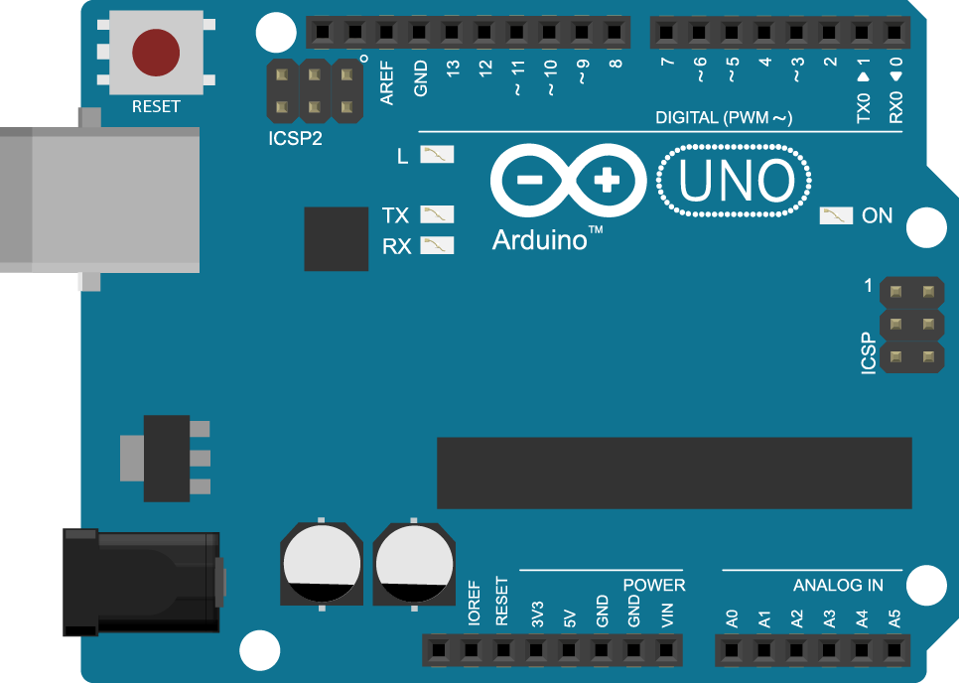

**Tx a Rx LED**

Tyto diody indikují komunikaci mezi Arduino a počítačem. Tx – vysílač, Rx – přijímač. Při přenosu nebo během sériové komunikace zrychleně blikají.

**Analogové piny**

Používají se s analogRead().

**Piny 5V a GND**

Používají se pro napájení vašeho elektronického obvodu.

**USB port**

Využívá se pro napájení desky Arduino UNO, pro nahrávání programového kódu a pro komunikaci se sériovým monitorem.

**Napájecí konektor**

Lze využít, pokud není Arduino napájené přes USB. Vstupní napětí může být 7-12V.

**Pin 13 LED**

Na tomto pinu je integrovaná dioda, kterou lze využít pro ladění programu. Využívá se také při prvním programu blikající diody.

**ATmega mikrokontroler**

Srdce Arduino UNO

**Power LED**

Signalizuje, že je Arduino napájené.

**Digitální piny**

Tyto piny se používají s digitalRead(), digitalWrite()

analogWrite() pracuje pouze s piny určenými pro PWM.

**Resetovací tlačítko**

Resetuje mikrokontrolér Atmel

# Nastavení Arduino

Před samotným používání desky Arduino UNO je zapotřebí stáhnout program pro komunikaci s deskou.

Arduino IDE umožňuje psát programy a nahrávat je do desky. Existují dvě možnosti, jak program pro komunikaci s vývojovou deskou získat.

1. Pokud máte spolehlivé připojení k internetu, tak lze využít online IDE editor. Umožní vám vkládat programový kód do cloudového uložiště a tento kód bude přístupný z jakéhokoliv počítače. Vždy budete mít dostupné nejnovější vývojové rozhraní, bez nutnosti instalace aktualizací knihoven.

# https://create.arduino.cc/editor

1. Pokud radši pracujete v offline režimu, stáhněte si nejnovější IDE editor do počítače.

# https://www.arduino.cc/download

Dále jsou uvedeny postupy instalace pro operační systémy: Windows, Mac OS X.

## Instalace pro Windows

Stáhněte si nejnovější verzi IDE editoru. Můžete si vybrat mezi verzí pro instalaci (.exe), nebo balíček Zip. Doporučuje se použít první verzi, která přímo nainstaluje vše, co je potřeba k používání softwaru Arduino (IDE), včetně ovladačů. Pomocí balíčku Zip se musí nainstalovat ovladače ručně.

Soubor Zip je užitečný v případě, že chcete mít přenosnou instalaci. To je vhodné například ve školách, kde studenti nemají administrační práva pro instalaci softwaru.



1. Po stažení exe souboru pro instalaci na tento soubor dvakrát klikněte, aby se spustil instalační průvodce. Pokud se zobrazí výstražné okno operačního systému, s dotazem, zda se má softwaru důvěřovat, klikněte na tlačítko, že ano. Potvrďte, že souhlasíte s licenčními podmínkami a klikněte na tlačítko Next pro výběr instalačního adresáře. Následně klikněte na Install.
2. Po proběhnutí instalace připojte USB kabel k desce Arduino a k vašemu počítači. Na desce se automaticky rozsvítí dioda signalizující napájení z USB.
3. Windows po připojení desky provede instalaci ovladačů. Jestliže se vás systém zeptá, zda má nainstalovat ovladače k desce Arduino, zvolte možnost Automaticky nebo nalézt v tomto počítači.
4. Jestliže instalace neproběhne automaticky, klikněte na Menu Start a otevřete Ovládací panely. Potom přejděte do správce zařízení.
5. Najděte zařízení Arduino v kategorii „Ostatní zařízení“ nebo „Neznámé zařízení“ a kliknutím pravého tlačítka myši vyberte „Aktualizovat ovladač“ nebo „Aktualizujte ovladače programu“.
6. Klikněte na „Procházet“ a vyberte adresář „Ovladače“ v adresáři Arduino. Klikněte na tlačítko „OK“ a „Další“. Jestliže se otevře dialogové okno, klikněte na „Pokračovat“, systém začne instalovat ovladače.
7. Ve „Správci zařízení“, v kategorii „Porty (COM & LPT)“ by se měl objevit port podobný názvu „Arduino UNO (COM4)“.

Výborně, máte nainstalované rozhraní pro programování v Arduino.

## Instalace MAC OS X

1. Jestliže používáte 10.8 nebo novější verzi systému MAC OS X, přejděte do Předvoleb systému a otevřete panel „Zabezpečení a soukromí“. V nabídce „Obecné“ v části „Povolit aplikace stažené“ vyberte položku „Z App Storu a od známých vývojářů“.
2. Pokud je Arduino IDE stažené, dvakrát klikněte na soubor .zip pro rozbalení aplikace.
3. Zkopírujte aplikaci Arduino do adresáře „Aplikace“ nebo do jiného, který je k tomu určený.
4. Připojte desku Arduino pomocí USB kabelu k počítači. Deska bude automaticky napájena z USB spojení a rozsvítí se zelená LED dioda.
5. V systému MAC OS X není nutné instalovat ovladače desky.
6. V závislosti na verzi systému OS X se při spuštění programu Arduino IDE může objevit dialogové okno upozorňující na to, že spouštěná aplikace není od ověřeného vývojáře. Klikněte na „Otevřít“. Aplikace se spustí.

Výborně, máte nainstalované rozhraní pro programování v Arduino.

## Komunikace s Arduino

Nyní, když máte nainstalované rozhraní Arduino IDE a připojenou desku Arduino UNO k vašemu počítači, můžete nahrát program.

1. Poklepáním na ikonu aplikace Arduino dojde k otevření. Jestliže se IDE nahraje s jiným jazykem, můžete si jej změnit ve vlastnostech aplikace. Po změně jazyka se musí aplikace opětovně spustit.
2. Nyní proveďte zkoušku komunikace desky s počítačem a testovací nahrání programu. Využijete k tomu připraveného programu. Umístění příkladu je zde:

FILE>EXAMPLES>01.BASICS>BLINK

1. Z menu aplikace vyberte odpovídají desku, která je připojena k počítači:

TOOLS>BOARD

1. Vyberte správný sériový port, ke kterému je deska Arduino připojena:

TOOLS>SERIAL PORT

V operačním systému Windows jsou názvy portů označeny písmeny COM a číslem. Z uvedeného menu stačí vybrat odpovídající port. V operačním systému MAC je označení portu v podobě: /dev/tty.usbmodem. Ze seznamu vyberte ten odpovídající.



1. Nyní nahrajte program Blink do své desky Arduino. To provedete kliknutím na tlačítko UPLOAD, v levém horním rohu programu.
2. Nyní byste měli vidět v dolní části IDE indikaci postupu nahrávání a na desce by měly blikat diody TX a RX. Jestliže je nahrávání v pořádku ukončeno, zobrazí se zpráva DONE UPLOADING.
3. Během několika sekund by se měla rozblikat LED dioda na desce Arduino. Tato dioda je označena písmenem L. Pokud tomu tak opravdu je a dioda bliká, vaše deska a připojení je plně funkční a můžete se plně věnovat projektům.

## Problémy a jejich řešení

### Proč nejde nahrát program do desky Arduino?

Tento problém může být způsoben celou řadou okolností. Může se jednat o nenainstalování ovladačů, špatný výběr sériového portu v Arduino IDE, přístup k sériovému portu, nezapojený USB kabel apod. Zde je uvedeno několik postupů, jak problémy vyřešit.

#### Arduino software

* Ujistěte se, že máte vybranou správnou desku. Výběr desky naleznete v Nástroje>Deska. Název desky, kterou používáte, naleznete přímo na desce.
* Zkontrolujte zda je vybrán správný sériový port: Nástroje>Sériový port. Pokud není vidět správný sériový port, zkuste restartovat počítač a pak znovu spustit Arduino IDE. V operačním systému Windows se jedná o COM port, který zkontrolujte ve Správci zařízení v kateogorii Porty. V MAC počítači by měl port vypadat podobně jako /dev/tty.usbmodem621.

#### Ovladače

Ovladače poskytují cestu, jak má váš počítač komunikovat s hardwarem (deskou Arduino). V případě Arduino ovladače poskytují virtuální sériový port.

Nejjednodušší způsob, jak zkontrolovat, zda jsou ovladače správně nainstalovány, je otevření nabídky Nástroje> Sériový port v softwaru Arduino s připojenou deskou připojenou k počítači. Po připojení desky k počítači by se měly objevit nové položky oproti tomu, když je deska Arduino odpojena od počítače.

* V systému Windows (zejména v 64bitové verzi) možná budete muset jít do Správce zařízení a aktualizovat ovladače pro Uno nebo Mega 2560. Stačí kliknout pravým tlačítkem na zařízení (deska by měla být připojena k počítači) a nasměrovat průvodce aktualizací ovladače k příslušnému souboru INF. Ten se nachází v adresáři ovladače v adresáři softwaru Arduino (nikoliv v podadresáři FTDI USB Drivers).

#### Přístup k sériovému portu

* V systému Windows, může dojít k tomu, že se software bude spouštět velmi pomalu. V tomto případě zkuste vypnout ve Správci zařízení sériové porty Bluetooth, nebo jiné síťové porty COM. Software Arduino při svém spuštění prohledává všechny sériové (COM) porty v počítači a tyto síťové porty mohou někdy způsobit velké zpoždění nebo selhání.
* Zkontrolujte, zda nejsou spuštěny žádné programy, které využívají aplikace pro synchronizaci mobilních zařízení, Bluetooth ovladače USB, virtuální démonové nástroje atd.
* Ujistěte se, že software brány firewall, ne blokuje přístup k sériovému portu.

#### Fyzické připojení

* Nejprve se ujistěte, že je vaše deska připojena k počítači a svítí na ni zelená kontrolka.
* Arduino Uno a Mega 2560 mohou mít problémy s připojením k počítači Mac přes rozbočovač USB. Pokud se ve vašem menu Nástroje> Sériový port nic neobjeví, zkuste připojit desku přímo k počítači a restartovat Arduino IDE.
* Při nahrávání kódu odpojte digitální piny 0 a 1, protože jsou sdíleny při sériové komunikaci s počítačem (mohou být připojeny a použity po nahrání kódu).
* Zkuste nahrát kód do desky, ke které není nic připojené (samozřejmě kromě kabelu USB).
* Ujistěte se, že se deska nedotýká ničeho kovového nebo vodivého.
* Zkuste jiný kabel USB, někdy může být nefunkční.

#### Zavaděč

* Ujistěte se, že na vaší desce Arduino nedošlo ke zničení bootloaderu - zavaděče. Chcete-li to zkontrolovat, resetujte desku. Vestavěná LED dioda L (která je připojena k pinu 13) by měla blikat. Pokud tomu tak není, na vaší desce nemusí být bootloader.

### Proč software Arduino nefunguje po aktualizaci Java na počítači Mac?

* Nejnovější aktualizace Java od společnosti Apple se pokouší použít 64bitovou verzi nativních knihoven, ale aplikace Arduino je dodávána s 32bitovou verzí knihovny RXTX. Pokud spustíte Arduino, bude vrácena chyba, jako tato:

Uncaught exception in main method: java.lang.UnsatisfiedLinkError: /Applications/arduino-0016/Arduino 16.app/Contents/Resources/Java/librxtxSerial.jnilib: no suitable image found. Did find: /Applications/arduino-0016/Arduino 16.app/Contents/Resources/Java/librxtxSerial.jnilib: no matching architecture in universal wrapper

Chcete-li tento problém odstranit, klikněte ve Finderu na aplikaci Arduino (např. Arduino.app) a z otevřeného menu vyberte Informace. Na informačním panelu zaškrtněte políčko Otevřít v režimu 32 bitů. Potom byste měli být schopni spustit Arduino normálně.

### Jaký typ napájecího zdroje mám používat u mé desky Arduino?

* Deska Arduino může běžně pracovat s napájením, které je k dispozici na USB portu počítače, ke kterému je připojen, v závislosti na počtu a druhu doplňkových modulů použitých s deskou Arduino a na jmenovitém proudu USB počítače (liší se podle výrobce a modelu počítače). Pokud zjistíte, že je zapotřebí k vaší desce Arduino nutné dodatečné napájení, nebo pokud potřebujete ovládat desku Arduino odpojenou od USB portu, musí být použitý zdroj, který poskytuje 7 až 12 V. Lze využít napájecí adaptéry běžně dostupné v maloobchodních prodejnách, ale ujistěte se, že mají správný konektor pro zapojení do elektrické zásuvky na desce Arduino.

### Proč software Arduino při pokusu o nahrání programu zamrzne? (v systému Windows)

* To může být způsobeno konfliktem s procesem Logitech "LVPrcSrv .exe". Otevřete Správce úloh a zjistěte, zda je tento program spuštěn. Pokud ano, před dalším pokusem o nahrání programu jej zrušte.

### Co udělat, pokud se při spuštění arduino.exe v systému Windows vyskytne chyba?

* Pokud se při poklepání na spustitelný soubor arduino.exe v systému Windows zobrazí chybová zpráva, například:

Arduino has encountered a problem and needs to close.

budete muset spustit Arduino pomocí souboru run.bat. Buďte trpěliví, může chvíli trvat, než se prostředí Arduino otevře.

### Zobrazení chyby "Nelze najít hlavní třídu."

* Pokud se při spuštění programu Arduino vyskytne chyba:

Java Virtual Machine Launcher: Could not find the main class. Program will exit.

ujistěte se, že jste správně extrahovali obsah souboru .zip Arduino, zejména pak, že adresář lib je přímo v adresáři Arduino a obsahuje soubor pde.jar.

### Proč se software Arduino a nabídka NástrojŮ dlouho otvírají (v systému Windows)?

* Pokud spouštění softwaru Arduino trvá dlouhou dobu, nebo se zdá, že zamrzl při pokusu o otevření nabídky Nástroje, dochází ke konfliktu s jiným zařízením ve vašem systému. Software Arduino se při spuštění a při otevření nabídky Nástroje pokusí získat seznam všech COM portů v počítači. Je možné, že port COM vytvořený jedním ze zařízení v počítači zpomaluje tento proces. Podívejte se do Správce zařízení. Zkuste zakázat zařízení, která využívají porty COM (například zařízení Bluetooth).

### Proč se používaná deska nezobrazuje v Arduino IDE a není vidět odpovídající sériový port?

* Pokud používáte USB pro připojení desky Arduino, ujistěte se, že jste nainstalovali ovladače FTDI. Pokud používáte adaptér USB na virtuální sériový port, ujistěte se, že jste nainstalovali ovladače.
* Ujistěte se, že je deska zapojena: nabídka sériového portu se obnovuje při každém otevření nabídky Nástroje, takže pokud jste právě odpojili desku, nebude v nabídce.
* Zkontrolujte, zda nejsou spuštěny žádné programy, které kontrolují sériové porty, jako jsou aplikace pro synchronizaci mobilních zařízení, ovladače Bluetooth, virtuální démonové nástroje atd.
* V systému Windows může být port COM přiřazený k desce příliš vysoký.

### Proč se zdá, že se program úspěšně nahrává, ale nic nestane?

* Z nabídky Nástroje>Mikrokontroléry jste vybrali nesprávnou položku. Ujistěte se, že vybraný mikrokontroler odpovídá tomu, který používáte (buď ATmega8 nebo ATmega168) - jméno je napsáno na největším čipu na desce.
* Alternativně může být program pro desku příliš velký. Pokud je větší, bude nahrán pouze část programu, ale software to nebude vědět a vaše deska se bude neustále resetovat, zastavovat a resetovat.

### Jak lze zmenšit velikost programu?

* Čip ATmega168 na desce Arduino je sice levný, ale má k dispozici pouze 16kB pro programový kód, což není moc a 2 kB je používán bootloaderem.
* Pokud používáte plovoucí bod, zkuste přepsat kód s celočíselnou matematikou, což by mělo ušetřit zhruba 2 kB. Odstraňte všechny příkazy #include v horní části kódu pro knihovny, které nepoužíváte.
* V opačném případě zjistěte, zda můžete program zkrátit.

### Proč nefunguje PWM (analogový výstup), když volám analogWrite () na pinech jiných než 3, 5, 6, 9, 10 nebo 11?

* Mikrokontrolér na desce Arduino (ATmega168) podporuje pouze PWM / analogWrite() na určitých pinech. Volání analogWrite() na jakémkoliv jiném pinu poskytne 5 voltů pro hodnoty větší než 128 a 0 voltů pro hodnoty menší než 128.

# Poznejte své nástroje

V rámci přípravy na sestavování obvodů a jejich programování je vhodné se seznámit s několika základními pojmy, součástkami a zapojeními.

Elektřina je typ energie, podobně jako teplo, síla nebo světlo. Elektrická energie proudí vodiči. Elektrickou energii můžete přeměnit na jiné formy energie. Můžete například, rozsvítit světla nebo poslouchat hudbu z reproduktoru.

Komponenty, jako jsou uvedené reproduktory nebo žárovky, jsou **elektrickými měniči**. Měniče mění ostatní typy energie na elektrickou a naopak. Součástky, které mění ostatní formy energie na elektrickou energii jsou často nazývány **senzory** a součástky, které mění elektrickou energii na ostatní formy energie jsou nazývány **pohony**. Budete vytvářet obvody s různých komponent. Obvody jsou uzavřené smyčky vodičů se zdrojem energie (baterie). Snažíme se, aby tato energie byla účelně využita.

V elektrickém obvodu elektřina „teče“ z bodu o vyšší potenciální energii (tento bod se obvykle značí znaménkem **+**) do místa s nižší potenciální energií. Zemnící bod (označován znaménkem **-** nebo zkratkou GND) je obecně bodem s nejmenší potenciální energií v elektrických obvodech. V obvodech, které budete stavět, je tok elektrické energie pouze v jednosměrně. Říkáme, že obvodem protéká stejnosměrný elektrický proud, zkráceně označovaný **DC**, který protéká obvodem stále stejným směrem, na rozdíl od proudu střídavého, který je označován **AC** a mění svůj směr 50 nebo 60krát za sekundu. To je elektrická energie, která „přichází ze zásuvky“.

Existuje několik termínů, které byste měli při práci s elektrickými obvody znát. **Proud** (měřený v ampérech je označován symbolem **I**) vyjadřuje množství elektrického náboje, který projde vodičem o určitém průřezu za jednotku času. **Napětí** (měřeno ve voltech a značeno symbolem **U**) je rozdíl elektrických potenciálů mezi dvěma body. A nakonec **odpor** měřený v ohmech a značený symbolem **R**), který brání pohybu volných nosičů elektrického náboje, tedy proudu.

### Ještě několik věcí o obvodech

* Elektrický obvod musí být uzavřený, tzn. že musí existovat úplná cesta od zdroje (napájení) k bodu s nejmenší energií, jinak obvod nebude fungovat.
* Veškerá elektrická energie se vyčerpá v obvodu a jeho komponentech. Komponenty přemění elektrickou energii na jiné druhy energie, tzn. napětí a proud je přeměněno na jinou formu energie (teplo, světlo, hudba atd.).
* Elektrický proud při průchodu obvodem bude vždy stejný ve vstupním i výstupním bodě.
* Elektrický proud bude vždy hledat cestu s nejmenším odporem. Pokud budou existovat dvě cesty, tak proud si vybere tu s menším odporem. Pokud vytvoříte přímé spojení zdroje se zemí bez odporu, tak dojde ke zkratu. Při zkratu může zdroj energie a vodiče přeměnit elektrickou energii na světlo a teplo, což může vést ke zničení zdroje nebo k požáru.

### Ohmův zákon

Ohmův zákon vyjadřuje vztah mezi elektrickým odporem, napětím a proudem. Jedná se zároveň o definici elektrického odporu.

|  |  |
| --- | --- |
| **U**  **I**  **R** | Pro zapamatování vzorce k výpočtu veličin Ohmova zákona můžete využít schéma, ve kterém jsou znázorněny vztahy mezi proudem, napětím a odporem. Zakryjte výseč veličiny, kterou chcete vypočítat. Zbylé veličiny určují vztah. |

**U**

**I**

**R**

**U**

**I**

**R**

**U**

**I**

**R**

**R = U / I**

**I = U / R**

**U = I \* R**

### Co je kontaktní deska?

Kontaktní deska je základní místo pro vytváření elektronických obvodů. Měla by být součástí vaší Arduino sady. Výhodou kontaktní desky je, že nemusíte pro vytváření spojů elektronických součástí používat pájku. Jednoduše využijete otvorů v desce pro přidání částí obvodu viz Obr. 1 - Princip kontaktní desky.

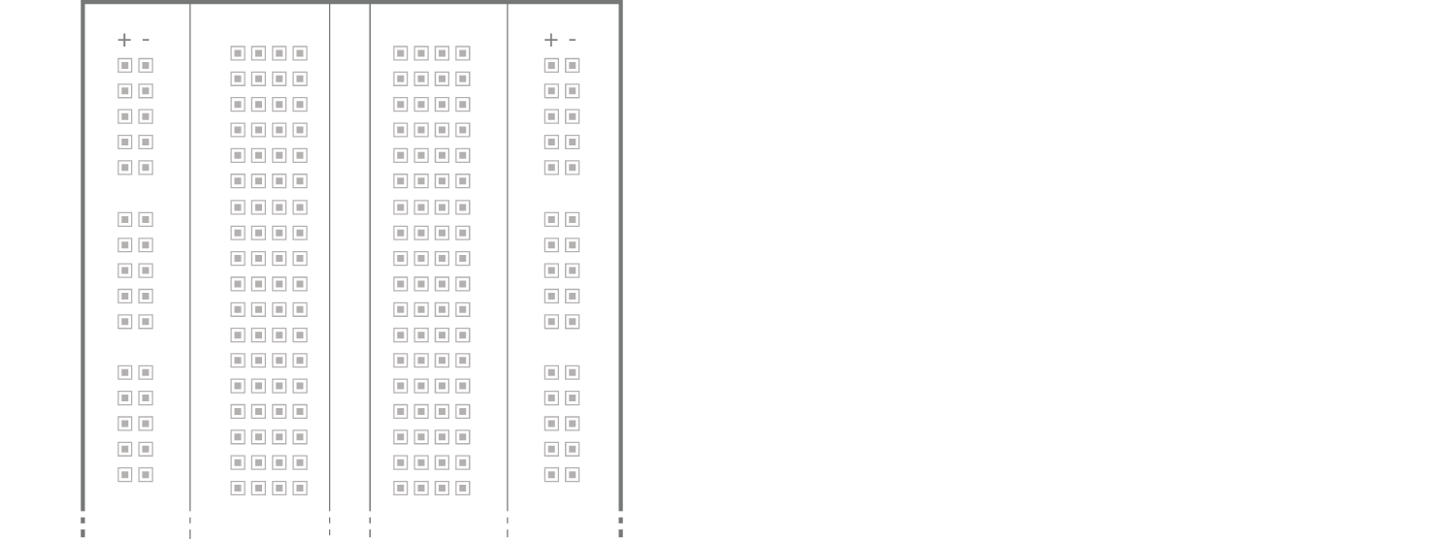

Obr. - Princip kontaktní desky

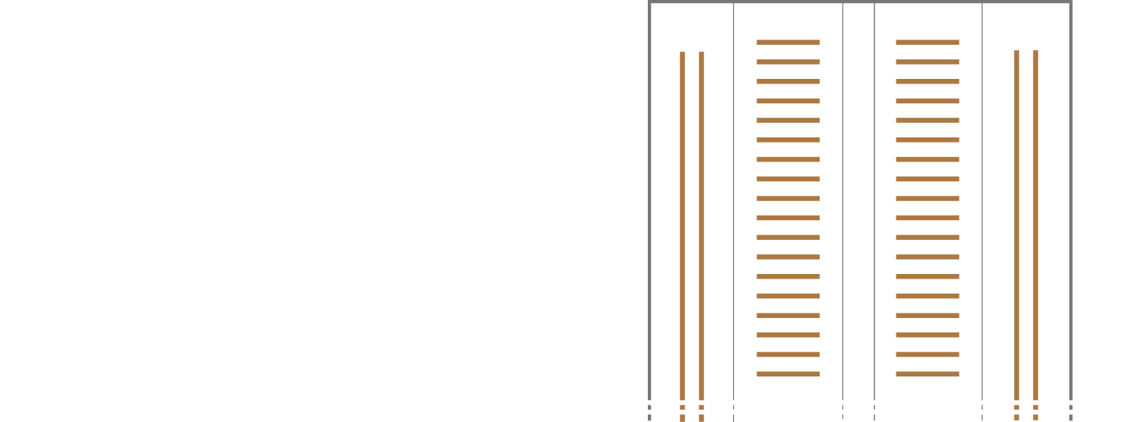

Uvnitř kontaktní desky jsou vodiče propojující zdířky, jak je vidět na obrázku.

Oddělující sloupek dvou polovin kontaktní desky.

Vertikální řada zdířek je propojena vodičem po celé délce kontaktní desky. Tyto zdířky jsou obvykle používány pro přivedení napájení a země.

Každá řada horizontálních zdířek kontaktního pole, jsou spojeny vodičem, který je uvnitř kontaktní desky.

### Stavíme obvod

Pro seznámení s kontaktní deskou si vytvoříme první, jednoduchý a elektronický obvod. Tento obvod bude obsahovat spínač, rezistor a LED diodu. Deska Arduino nám poslouží pouze pro napájení desky. V dalších projektech využijeme pro komunikaci vstupních a výstupních pinů pro komplexnější řízení obvodu.

|  |  |
| --- | --- |
|  | LED je anglická zkratka Light-Emitting Diode – dioda emitující světlo, přesně přeloženo: světlo vyzařující dioda. Je to polovodičová elektronická součástka, jejíž vlastností je schopnost vyzařovat světlo. Přeměňuje elektrickou energii na světelnou. LED diody jsou polarizované součástky. Dlouhá nožička diody je anoda (+) a připojuje se vždy ke zdroji napájení, kratší nožička je katoda (-) a připojuje se na zem. |

|  |  |
| --- | --- |
| ../../../_source/el-components/rezistor-220-Ohm.png | Rezistor je elektronická součástka, která implementuje elektrický odpor jako obvodový prvek. V elektronických obvodech se používají rezistory ke snížení velikosti elektrického proudu nebo k získání určitého úbytku napětí. Když dáme rezistor do série s LED diodou, tak napětí za rezistorem bude menší. Tato funkce rezistoru o správné hodnotě zajistí, že dioda může svítí méně, ale nedojde k jejímu zničení. |

|  |  |
| --- | --- |
| ../../../_source/el-components/switch.png | Spínač přerušuje elektrický obvod a při jeho stisknutí se naopak obvod spojí. Existuje celá řada spínačů. Mohou být páčkové, tlačítkové, rozepínací, spínací apod. |

### Zapojení spínače

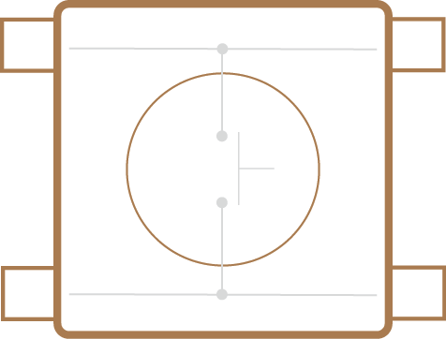

Tyto dva konektory jsou vzájemně propojeny

Tyto dva konektory nejsou vzájemně propojeny. Tvoří samotný spínač

#### Schéma spínače a vypínače

imgs/toogle-switch.png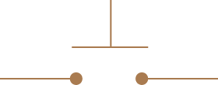

B – symbol vypínače

A – symbol spínače

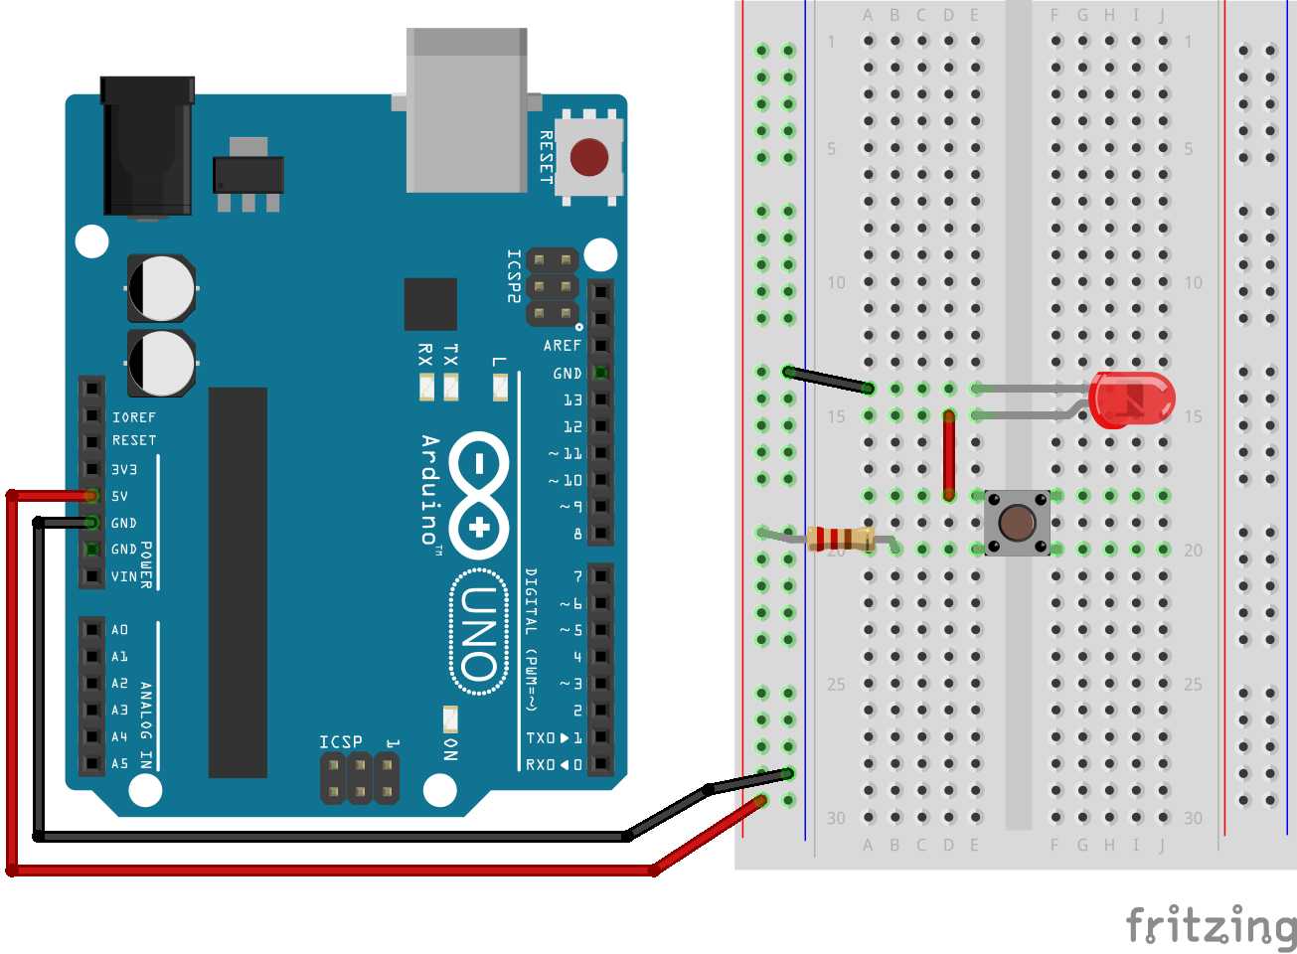

**a**

**b**

**c**

**d**

Jak bylo uvedeno výše, v tomto obvodu bude deska Arduino sloužit pouze k napájení kontaktní desky. Když připojíme kabel USB k desce a druhý konec k počítači, nebo 9V zdroji, Arduino bude poskytovat mezi pinem 5V a zemí GND napětí 5V. Symbol na desce 5V = 5 voltů.

1. Před sestavováním obvodu odpojte USB kabel nebo napájení formou externího zdroje.
2. Červený vodič připojte na desku Arduino do pinu 5V a druhý konec vodiče do kontaktního pole, do části určené pro napájení (červený pruh). Černý vodič připojte na desku Arduino do pinu GND. Druhý konec vodiče připojte do kontaktního pole, do části pro zem (modrý pruh). Pravidlem při zapojování elektronických obvodů je, že červený vodič je určený vždy pro napájený a černý pro zem.
3. Nyní, když je přivedeno do desky napětí, tlačítko umístěte na střed kontaktního pole. Nožičky spínače směřují od středu desky ke kontaktům.
4. Pro přivedení napětí k diodě se použije rezistor 220Ω. Ten je připojen před tlačítko. Určení hodnoty rezistoru je uvedeno v následující kapitole. Důležité je, aby delší kontakt diody byl připojen k druhé části spínače. Kratší kontakt diody je připojen na zem. Když jsou všechny části obvodu zapojené, připojte k desce Arduino USB kabel.

Pokud vše funguje, jak má, při stisknutí tlačítka se rozsvítí dioda.

#### Sériový obvod

Zapojení elektronických součástek do série znamená, že jsou zapojeny za sebou.

|  |  |
| --- | --- |
| imgs/zapojeni_do_serie.png | Nejdříve odpojte napájení a přidejte do obvodu na kontaktní pole jeden spínač. Tento spínač bude zapojen do série s předchozím, tak je uvedeno na obrázku Obr. 2 - Zapojení do série. Anodu diody připojte k druhému spínači. Katoda diody je připojena na zem. Nyní připojte napájení. Dioda bude svítit pouze tehdy, pokud budou stisknuta obě tlačítka, protože jsou spínače zapojeny do série a okruh musí být uzavřen. |

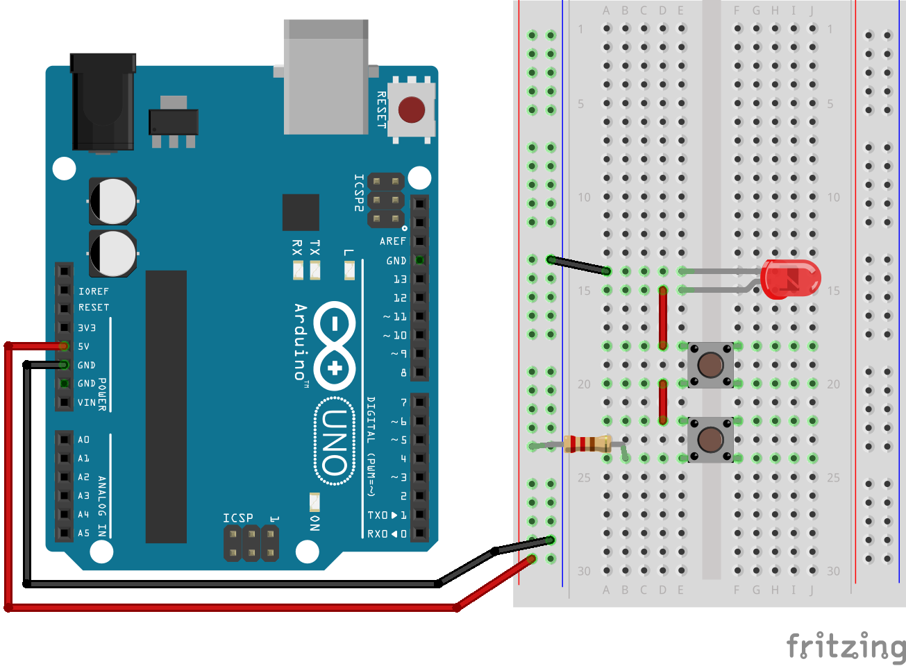

Obr. - Zapojení do série

#### Paralelní obvod

Zapojení elektronických součástek paralelně znamená, že jsou zapojeny vedle sebe.

|  |  |
| --- | --- |
|  | Nyní, když jste zvládli zapojení spínačů do série, zkusíme je zapojit paralelně. Ujistěte se, že spínače jsou na kontaktním poli na stejném místě. Odstraňte pouze červenou propojku mezi oběma spínači a přidejte propojky tak, jak je uvedeno na obrázku Obr. 3 - Paralelní zapojení. Opět připojte napájení. Nyní, když stisknete některé z tlačítek, dioda se rozsvítí. |

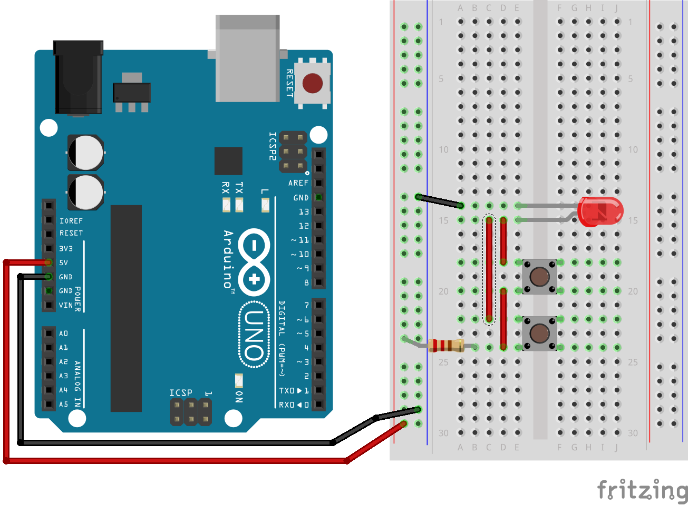

Obr. - Paralelní zapojení

### Jak se čtou hodnoty rezistorů

Hodnoty rezistorů jsou vyznačeny pomocí barevných proužků. Toto značení bylo zavedeno již v roce 1920.

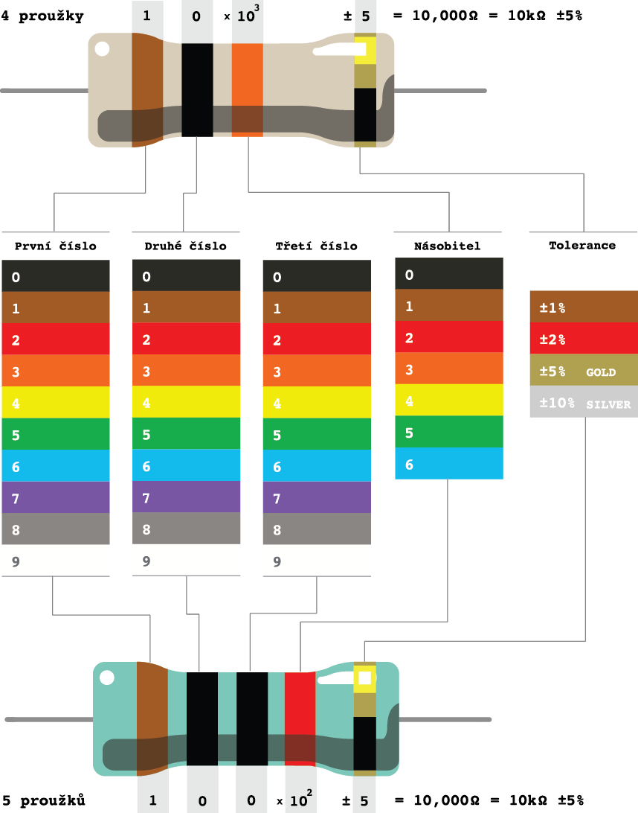Nejdříve se musí zjistit, na které straně rezistoru jsou proužky blíže ke kraji. Tam je začátek barevného kódu a odtud se stanoví pořadí proužků k opačnému konci. První dva proužky zleva (u pěti proužkového kódu tři) udávají dvojčíslí (trojčíslí), které patří do číselné řady jmenovitých hodnot. Třetí proužek (čtvrtý u 5-ti proužkového) určuje mocninu daného čísla. Čtvrtý proužek (pátý u 5-ti proužkového) značí dovolenou toleranci v procentech. Stříbrný nebo zlatý proužek na kraji rezistoru poslouží jako dobrý orientační bod, protože tento proužek je vždy vpravo.